Caso de Teste SAP-420 Versão: 1 MTO_PROCESSO_NORMAL_01

1. Cadastrar Demanda

7408-00027

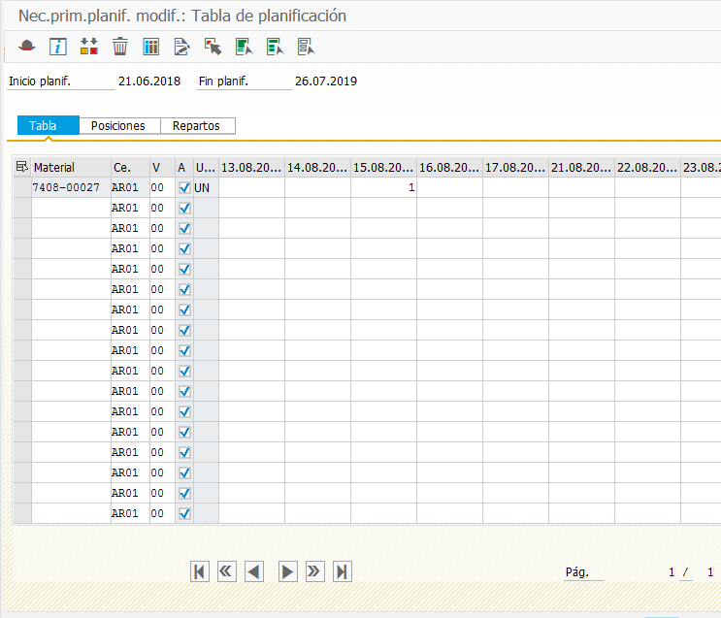

1. Gerar Ordem de Venda

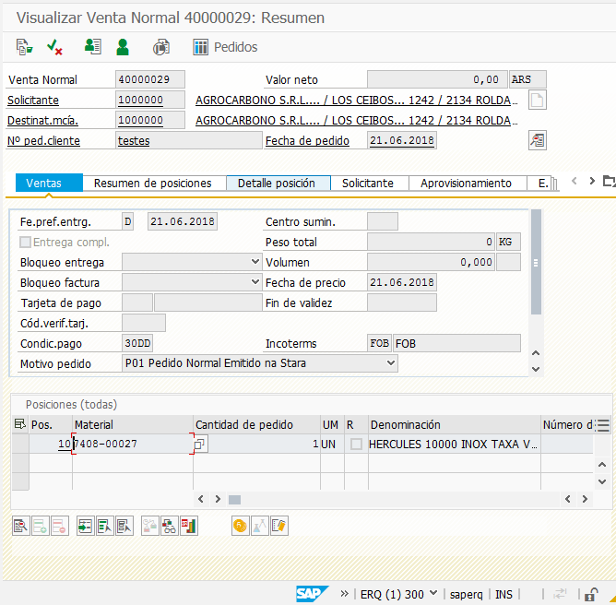

1. Rodar MRP

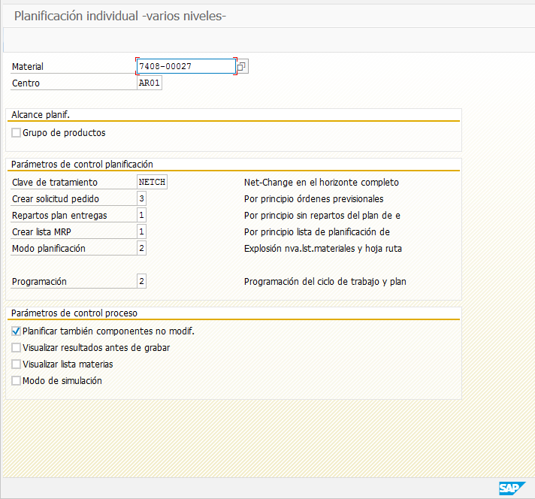

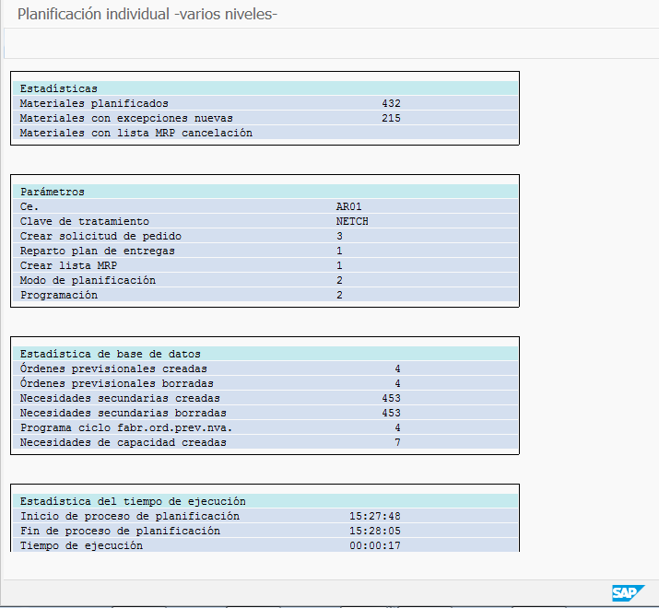

1. Gerar Ordem de Venda

Passo desnecessário

1. Converter Ordens de Produção

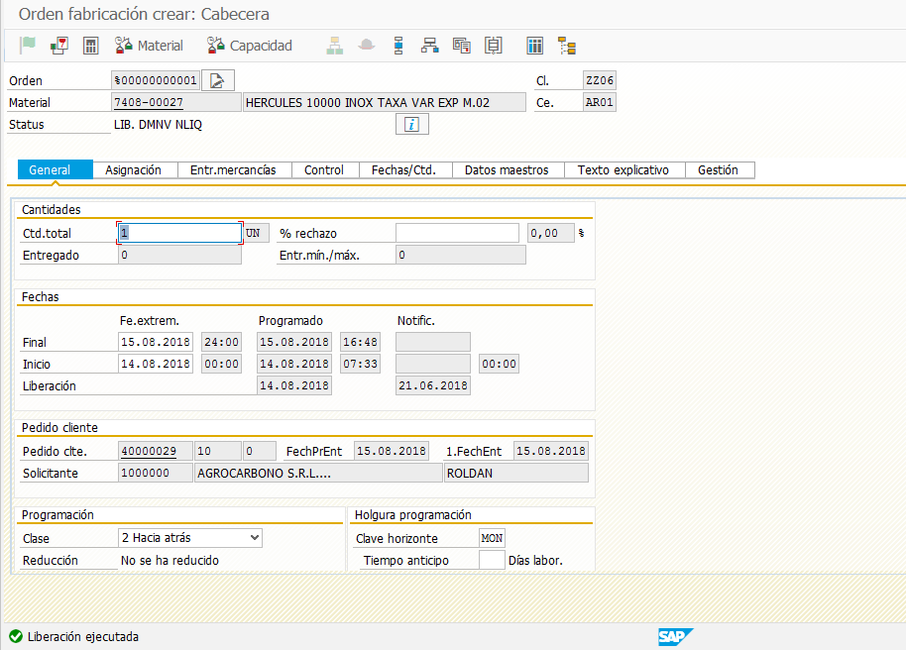

1. Imprimir Ordens de Produção

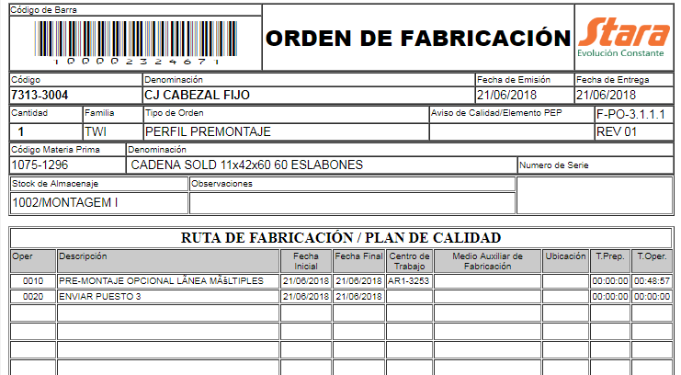

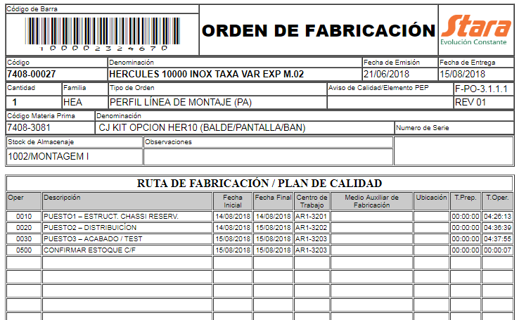

1. Movimentar Itens do Almox para Montagem

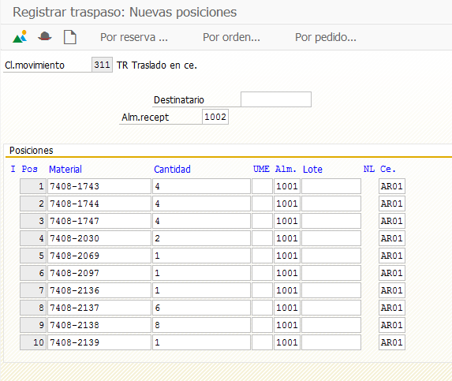

1. Realizar montagem dos pré-conjuntos

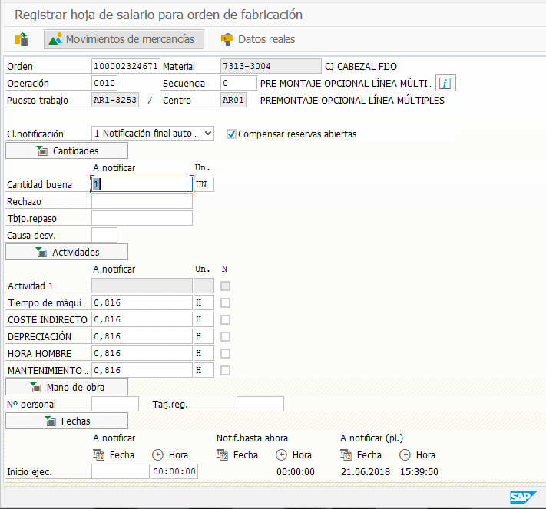

1. Realizar montagem do PA

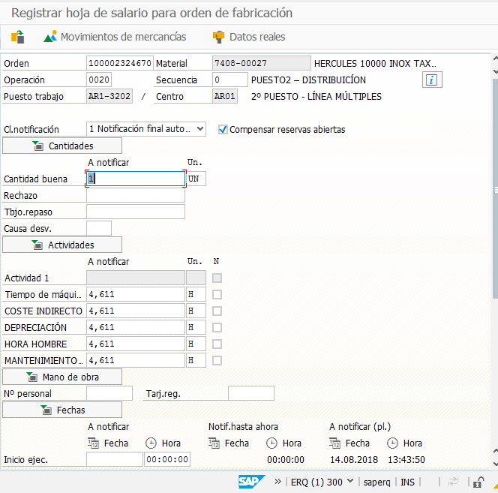

1. Movimentar PA para Expedição

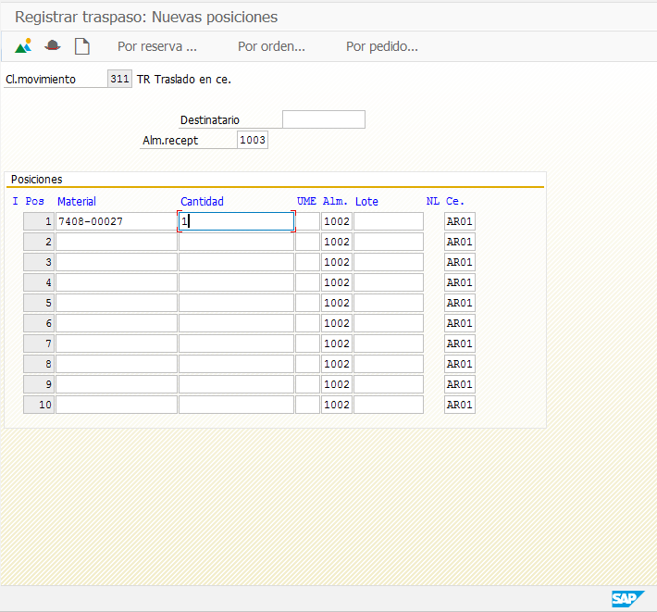

1. Avaliar Pendências de Apontamento

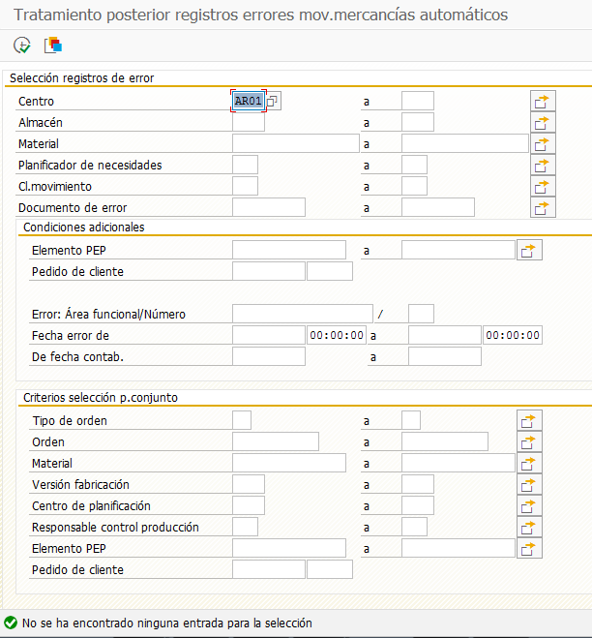

1. Colocar Motivo de Recusa da OV Antiga

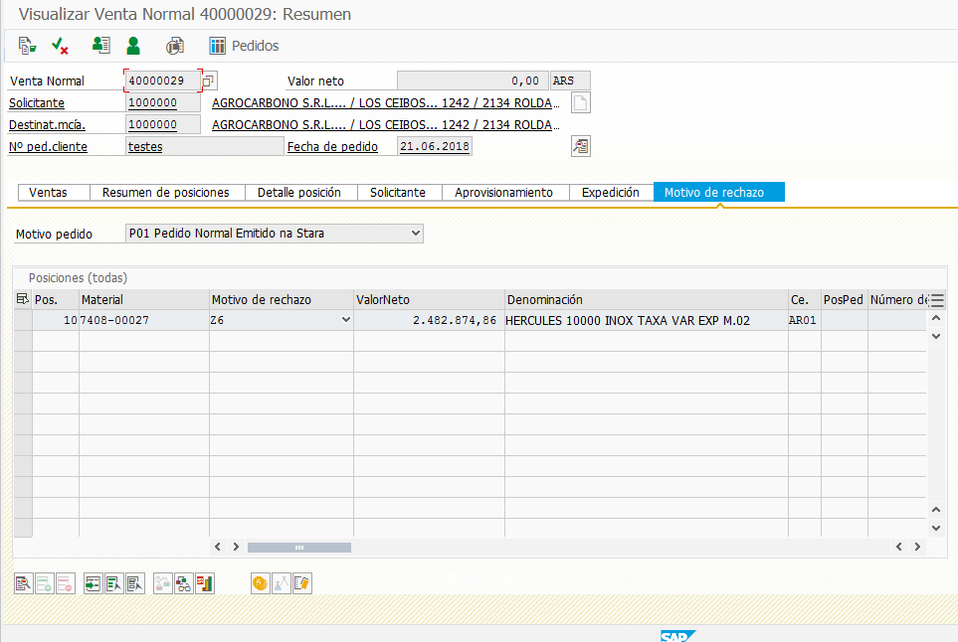

1. Gerar OV Nova

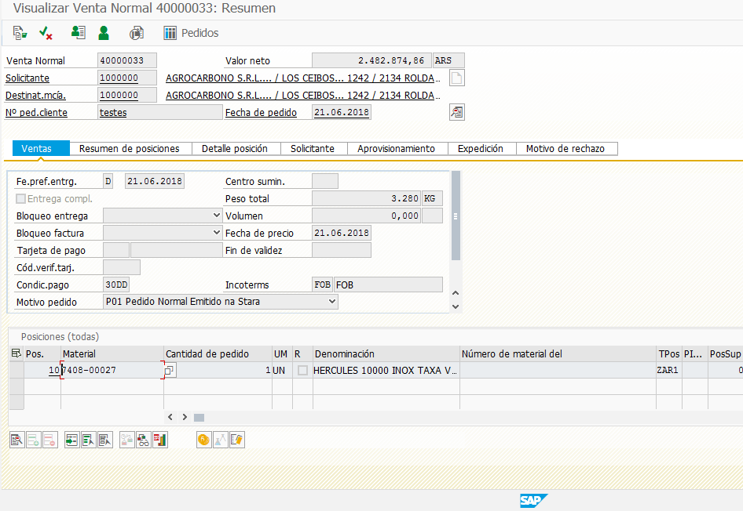

1. Transferir de uma OV para outra

